Ćelijska membrana – vežbanja

- Gde se nalazi ćelijska membrana?
- Koje funkcije ima?
- Koja organska jedinjenja grade ćelijsku membranu?
- Kakvu osobinu imaju molekuli fosfolipida i zašto se raspoređuju u dva sloja u membrani?
- Kako su raspređeni proteini u membrani? Koja je njihova uloga?
- Gde se nalaze ugljeni hidrati u membrani i kakva je njihova uloga?
- Koje oblike transporta kroz membranu znaš i po čemu se razlikuju?
- Koja je razlika difuzije i osmoze?
- Kako kroz membranu prolaze O2, CO2, H2O, alkohol, supstance rastvorljive u lipidima, manji joni, krupniji molekuli.
- Šta je olakšana difuzija? Navedi primer.
- Koje su odlike aktivnog transporta i šta su ATP-azne pumpe?
- Kako se transportuju krupni molekuli kroz ćelijsku membranu?
- Opiši pinocitozu i fagocitozu.
- Kojim procesom se izbacuju iz ćelije krupni molekuli? Opiši taj proces.

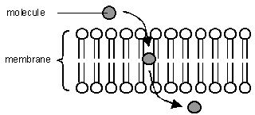
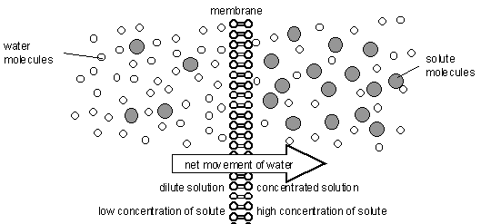
O kakvom se obliku transporta kroz membranu radi?

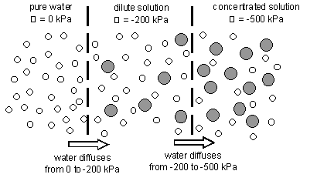

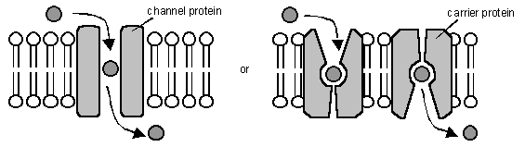

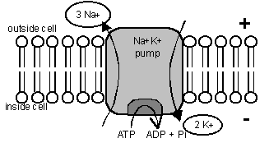
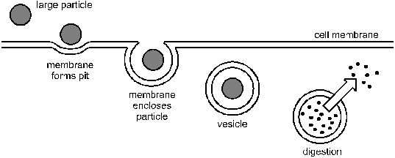

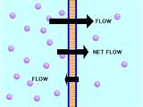

Molekul X se kreće kroz membranu. Koja kolona iz tabele najbolje pokazuje vezu između kretanja molekula i potrošnje ATP-a.

kolona | Kretanje molekula X | ATP
1 | Iz veće koncentracije u manju | Koristi se
2 | Iz veće koncentracije u manju | Ne koristi se
3 | Iz manje koncentracije u veću | Koristi se
4 | Iz manje koncentracije u veću | Ne koristi se

Proteini koji se zovu_________________prolaze kroz ceo fosfolipidni dvosloj, dok __________________proteini nalaze se na samo jednoj strani membrane.

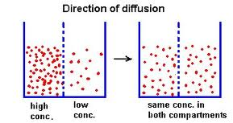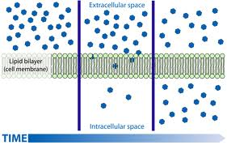

Obeleži delove ćelijske membrane.

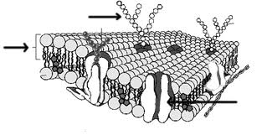

O kakvom se obliku transporta radi? Zašto se u ovom transportu troši energija (ATP)?
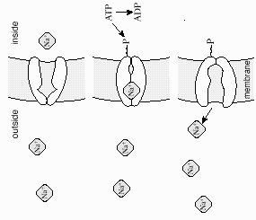

Koje komponente membrane daju membrani fluidni karakter?________________
Koje komponente membrane joj daju mozaični izgled?_____________________

Prolazak gasova, materija rastvorljivih u lipidima vrši se kroz ________________ćelijske membrane.

Kakva je razlika u koncentraciji unutar prikazane ćelije (crveno krvno zrnce) i rastvora u kome se ona nalazi u svakoj od prikazanih situacija? Koji je oblik transporta prikazan na slikama?

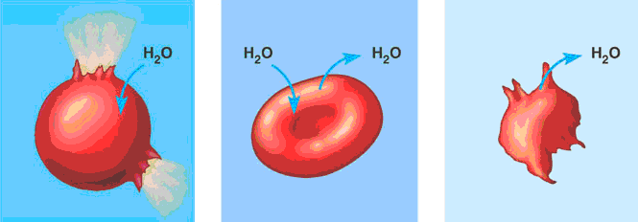

_____________________ ____________________ _____________________
_____________________ ____________________ _____________________

Kakva je razlika u koncentraciji unutar prikazane ćelije i rastvora u kome se ona nalazi u svakoj od prikazanih situacija? Ćelija kojih organizama je u pitanju? Koji je oblik transporta prikazan na slikama?



  

  

